Муниципальное бюджетное общеобразовательное учреждение
средняя общеобразовательная школа поселка Горин
Солнечного муниципального района
Хабаровского края

Индивидуальный образовательный маршрут одаренного ребенка

Разработал: учитель физической культуры
Непомнящий Сергей Викторович

2024

Пояснительная записка

Основная идея обновления образования состоит в том, что оно должно стать индивидуализированным, функциональным и эффективным. Продуктивное обучение в рамках сельской общеобразовательной средней школы может быть осуществлено с помощью индивидуальных образовательных маршрутов обучения.
Индивидуальный образовательный маршрут – это структурированная программа действий ученика на некотором фиксированном этапе обучения. Универсального рецепта создания индивидуального образовательного маршрута (ИОМ) в настоящий момент нет. Невозможно определить этот маршрут на весь период обучения в начальной школе сразу. ИОМ должен отражать процесс изменения в развитии и обучении ребенка.
Необходимость построения индивидуальных образовательных маршрутов диктуется следующими соображениями:
1. Появились целые педагогические системы, которые рассматривают индивидуализацию обучения как основной педагогический инструмент: «Одаренные дети», «Хочу быть успешным», «Выбери свой путь к успеху» и др.
2. Расширились материальные и технические возможности обеспечения индивидуального образования.
Цель ИОМ: дать возможность обучающемуся получить среднее образование на выбранном им уровне в соответствии с образовательным стандартом.
Цель работы с одарёнными детьми: создать условия для оптимального развития детей: выявления, поддержки и развития одаренных детей, их самореализации, профессионального самоопределения в соответствии со способностями.
Основные задачи ИОМ одарённого обучающегося:
- Выявление одарённых детей и создание системы работы с детьми.
- Отбор средств обучения, способствующих физическому развитию, самостоятельности мышления, инициативности и научно-исследовательских навыков, творчества в урочной и внеурочной деятельности.
- Использование на уроке дифференциации на основе индивидуальных особенностей детей.
- Научное, методическое и информационное сопровождение процесса развитие одаренных детей.
- Организация разнообразной внеурочной деятельности.
- Социальная и психологическая поддержка одаренных детей.
Этапы сопровождения развития одаренного ребенка.
1-й этап сопровождающей работы – диагностический - предполагает открытие, констатацию в развитии ребенка его интересов, одаренности. Информация может поступить от родителей, воспитателей, от других людей, имеющих контакт с ребенком.
2-й этап - создание условий для развития одаренных детей: проведение развивающей работы с ребенком на уроках, в кружке, факультативных занятиях, учреждении дополнительного образования детей; консультативной и другой работы с родителями, воспитателями.
3-й этап - анализ промежуточных результатов сопровождения развития одаренного ребенка. На этом этапе психологи, педагоги проводят в середине, конце учебного года диагностику успешности развития одаренности ребенка и организуют в школе разнообразные формы презентаций успешности развития способностей ребенка: итоги соревнований и др.
Принципы работы с одарёнными детьми:
- индивидуализация обучения;
- принцип опережающего обучения;
- принцип комфортности в любой деятельности;
- принцип разнообразия предлагаемых возможностей для реализации способностей обучающихся;
- возрастание роли внеурочной деятельности;
- принцип развивающего обучения; внедрение новых педагогических технологий в образовательный процесс.
Модель одаренного ребенка:
- личность, здоровая физически, духовно-нравственно и социально;
- личность, способная самостоятельно находить выход из проблемной ситуации, осуществить поисковую деятельность, проводить исследования, рефлексию деятельности, владеющая средствами и способами исследовательского труда;
- личность, способная осуществить самостоятельную деятельность;
- личность, обладающая разносторонним интеллектом, высоким уровнем культуры;
- личность, готовая к осознанному выбору и освоению профессиональных образовательных программ отдельных областей знаний с учетом склонностей, сложившихся интересов и индивидуальных возможностей.
Формы выявления одаренных детей:
-наблюдение;
-общение с родителями;
-работа психолога: тестирование, анкетирование, беседа;
-олимпиады, конкурсы, соревнования, научно-практические конференции.

Условия сопровождения ИОМ:

Работа с актуальным опытом ребенка. Работа со знакомым, понятным, привычным материалом «втягивает» его в новый материал, новое универсальное учебное действие.

Понятийная, смысловая работа в предмете, когда большое место занимает семиотическая работа, ибо знаково-символическая деятельность в формировании понятий играет важнейшую роль. Изучаемый объект знания рассматривается с различных сторон, в различных условиях. Большая степень взаимодействия происходит в этом процессе с учителем в непосредственной учебной деятельности на уроке.

Групповая работа с равноправными партнёрами создает условия для «проживания» различных позиций в группе: организатора, производителя версий, критика, контролера, докладчика и др.

Авторские действия детей, их творческие действия более всего позволяют им быть причастными к знанию, к культуре. Это то, чем может оперировать педагог, доказывая преимущества ученика в образовательном процессе. Ребенок, попадая в такие условия, может, уже внутри каждого направления, и каждой подпрограммы, двигаться индивидуально, выражать и проявлять свои возможности и особенности, удовлетворять свои образовательные потребности.

Ожидаемый результат в обучении по индивидуальным образовательным маршрутам:
- успешное освоение учебной дисциплины в объеме, предусмотренном выбранным общим учебным планом;
- овладение навыками самостоятельной работы;
- развитие привычки к самоконтролю и самооценке.
Трудность для учителя при работе по индивидуальным образовательным маршрутам: напряжение при проведении занятий, поскольку ученики находятся в разных точках маршрута.

Пример разработки ИОМ

Тип одаренности Петровой Анны, ученицы 10 класса:
Академический тип одаренности (широкая способность к обучению; повышенная способность к обучению, проявляющаяся в какой-либо одной области знаний):
- высокая успеваемость;
- устойчивость внимания;
- хорошая память;
- высокая скорость мышления;
- безошибочное воспроизведение материала;
- активность;
- усидчивость;
- целеустремленность;
- дисциплинированность;
- организованность;
- эрудированность;
- умение поддержать общее дело;
- легкость в общении.

Схема индивидуального подхода к работе с Петровой Анной:
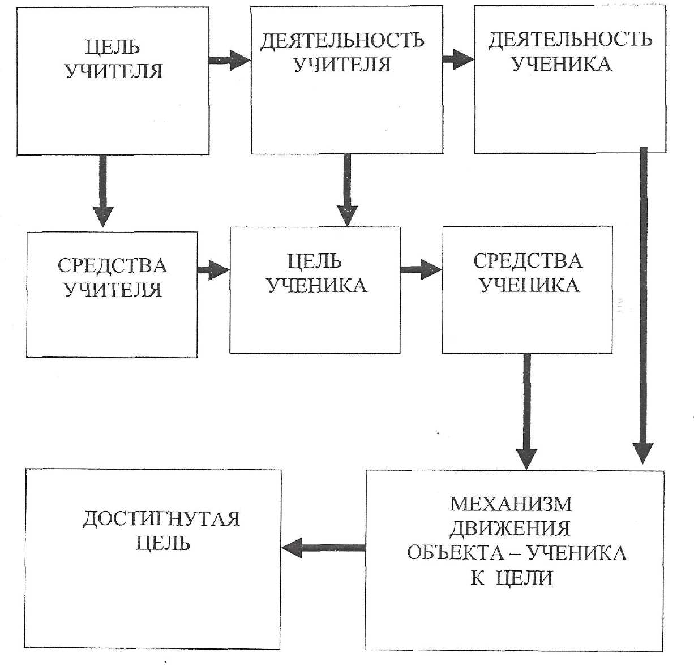

В основе построения индивидуального образовательного маршрута лежит самоопределение обучающегося.

Схема самоанализа Петровой Анны, обучающейся по ИОМ:

Какие цели я ставила перед собой в начале учебного года? (Что я хотела?)

Какие действия я спланировала для достижения цели? (Что я должна сделать?)

Удалось ли мне реализовать задуманное? (Что я сделала для достижения цели?)

Какова эффективность моих действий? (Чему научилась? Что необходимо еще сделать?)

Социум одарённого ребёнка:
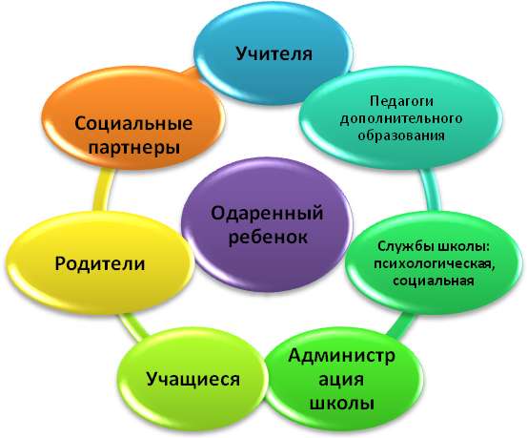

Формы работы:

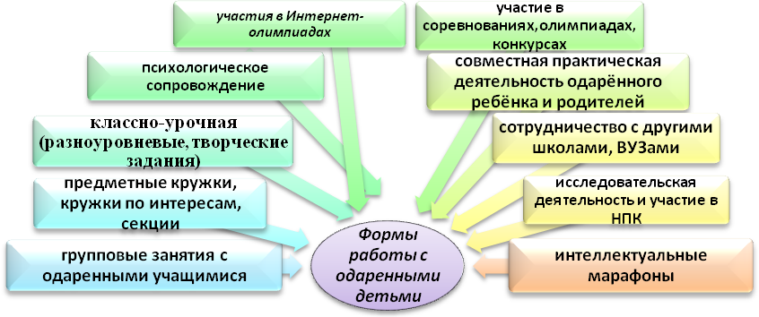

Методы работы:
- исследовательский;
- частично-поисковый;
- проблемный;
- проективный;
- «мозгового штурма» (поиск как можно большего количества вариантов решения).

План индивидуальной работы с Петровой Анной
на 2023-2024 учебный год

Дополнительная и опережающая работа на уроках и внеурочных занятиях
Месяц | Виды испытаний (тесты) | Норматив | Результат | Сдача ГТО
Сентябрь | Бег на 100 м (с) | 16,3 | 16,4
Сентябрь | Бег на 2 км (мин,сек) | 9 мин 50 сек | 9 мин 42 сек
Сентябрь | Прыжок в длину с разбега, (см) | 360 | 358
Сентябрь | Метание спортивного снаряда весом 500 г (м) | 21 | 20
Октябрь | Бег на 100 м (с) | 16,3 | 16,3
Октябрь | Бег на 2 км (мин,сек) | 9 мин 50 сек | 9 мин 37 сек
Октябрь | Прыжок в длину с разбега, (см) | 360 | 367
Октябрь | Метание спортивного снаряда весом 500 г (м) | 21 | 22
Ноябрь | Подтягивание из виса лежа на низкой перекладине (кол-во раз) | 19 | 17
Ноябрь | Сгибание и разгибание рук в упоре лежа на полу (кол-во раз) | 16 | 13
Ноябрь | Наклон вперед из положения стоя с прямыми ногами на гимнастической скамье (ниже уровня скамьи-см) | 16 | 15
Ноябрь | Бег на лыжах 3 км (мин, сек) | 17 мин 30 сек | 17 мин 32 сек
Декабрь | Подтягивание из виса лежа на низкой перекладине (кол-во раз) | 19 | 18
Декабрь | Сгибание и разгибание рук в упоре лежа на полу (кол-во раз) | 16 | 14
Декабрь | Прыжок в длину с места толчком двумя ногами (см) | 185 | 180
Декабрь | Поднимание туловища из положения лежа на спине (кол-во раз в 1 мин) | 40 | 36
Декабрь | Стрельба из пневматической винтовки из положения сидя или стоя с опорой локтей о стол или стойку, дистанция 10 м | 25 | 22
Январь | Подтягивание из виса лежа на низкой перекладине (кол-во раз) | 19 | 19
Январь | Сгибание и разгибание рук в упоре лежа на полу (кол-во раз) | 16 | 15
Январь | Наклон вперед из положения стоя с прямыми ногами на гимнастической скамье (ниже уровня скамьи-см) | 16 | 16
Январь | Поднимание туловища из положения лежа на спине (кол-во раз в 1 мин) | 40 | 38
Январь | Прыжок в длину с места толчком двумя ногами (см) | 185 | 182
Январь | Стрельба из пневматической винтовки из положения сидя или стоя с опорой локтей о стол или стойку, дистанция 10 м | 25 | 24
Февраль | Подтягивание из виса лежа на низкой перекладине (кол-во раз) | 19 | 21
Февраль | Сгибание и разгибание рук в упоре лежа на полу (кол-во раз) | 16 | 16
Февраль | Наклон вперед из положения стоя с прямыми ногами на гимнастической скамье (ниже уровня скамьи-см) | 16 | 17
Февраль | Поднимание туловища из положения лежа на спине (кол-во раз в 1 мин) | 40 | 40
Февраль | Прыжок в длину с места толчком двумя ногами (см) | 185 | 184
Февраль | Бег на лыжах 3 км (мин, сек) | 17 мин 30 сек | 17 мин 24 сек
Февраль | Стрельба из пневматической винтовки из положения сидя или стоя с опорой локтей о стол или стойку, дистанция 10 м | 25 | 25
Март | Подтягивание из виса лежа на низкой перекладине (кол-во раз) | 19 | 22 | 22
Март | Наклон вперед из положения стоя с прямыми ногами на гимнастической скамье (ниже уровня скамьи-см) | 16 | 18 | 18
Март | Поднимание туловища из положения лежа на спине (кол-во раз в 1 мин) | 40 | 41
Март | Прыжок в длину с места толчком двумя ногами (см) | 185 | 185
Март | Бег на лыжах 3 км (мин, сек) | 17 мин 30 сек | 17 мин 20 сек | 17 мин 20 сек
Март | Стрельба из пневматической винтовки из положения сидя или стоя с опорой локтей о стол или стойку, дистанция 10 м | 25 | 26 | 26
Апрель | Бег на 100 м (с) | 16,3 | 16,2
Апрель | Бег на 2 км (мин,сек) | 9 мин 50 сек | 9 мин 33 сек
Апрель | Прыжок в длину с разбега, (см) | 360 | 374
Апрель | Метание спортивного снаряда весом 500 г (м) | 21 | 23
Май | Бег на 100 м (с) | 16,3 | 16,1 | 16,1
Май | Бег на 2 км (мин,сек) | 9 мин 50 сек | 9 мин 30 сек | 9 мин 30 сек
Май | Прыжок в длину с разбега, (см) | 360 | 380 | 380
Май | Метание спортивного снаряда весом 500 г (м) | 21 | 24 | 24
Результат: Золотой знак отличия ВФСК ГТО

Научно-исследовательская деятельность
Раздел | Тема | Результат
Легкая атлетика | Бег | Исследовательская работа «Возрастные особенности развития основных физических качеств (силы, быстроты и выносливости)»

Используемая литература

1. Казакова Е.И. Диалог на лестнице успеха. / Казакова Е.И., Тряпицына. А.П. - СПб, 1997.
2. Куприянова Г.В. Образовательная программа как индивидуальный образовательный маршрут. //Индивидуализация в современном образовании: Теория и практика. – Ярославль, 2001.
3. Пряжников Н.С. Профессиональное и личностное самоопределение. – М. – Воронеж, 1996.
4. Рекомендации по организации профильного обучения на основе индивидуальных учебных планов обучающихся. – М., 2004.
5. Епишева О. Что такое педагогическая технология ?. //Школьные технологии. – 2004, №1. – с.31-38
Интернет-источники:
1. proekt_odarennye_deti.doc
http://sp-school18.ucoz.ru/documenti27-02/proekt_odarennye_deti.doc
2. Индивидуальный маршрут развития одаренного ребенка.pptx
http://www.teacherjournal.ru/attachments/5158
3. programma.doc
http://www.centrtvor.ru/programma.doc
4.Построение_индивидуального_образовательного_маршрута_учащегося_начальной_школы_в_тьюторском_сопровождении.docx
http://pedsovet.org/components/com_mtree/attachment.php?link
5.Патык А.Г. - Индивидуальный образовательный маршрут. dochttp://xn--80achddrlnpe7bi.xn--p1ai/attachments/

